О птицах много знаем мы

И в тоже время мало.

И нужно всем: и вам, и нам,

Чтоб их побольше стало.

Для этого побережём

Своих друзей пернатых,

Иначе мы к нулю сведём

Певцов наших крылатых.

Съедят деревья и плоды

Личинки насекомых.

И поредеют все сады.

Без наших птиц знакомых!

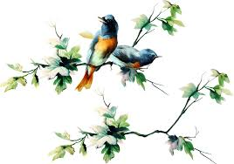

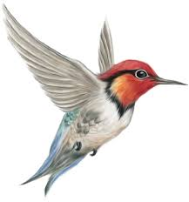

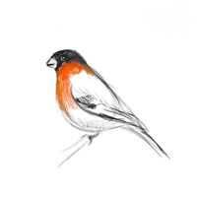

Мы рады видеть вас

по адресу:

Ст. Кавказская,

ул. Ленина, д. 158,

Здание ДК.

Составитель: вед. библ. Степанишина А. Ф.

Ответственный за выпуск: зав. библ. Радченко Н. Г.

МБУК «ЦСБ» Кавказского с/п

Сельская детская библиотека

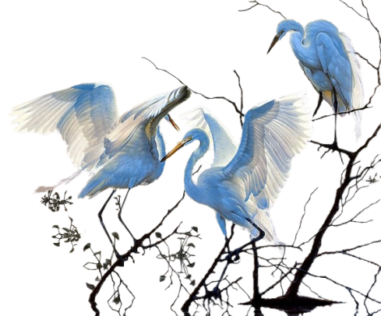

Рекомендательный список

литературы.

Станица Кавказская

2016г.

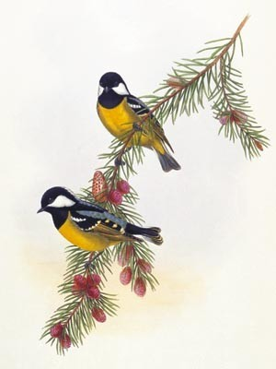 В городе, в лесу или в поле

слышишь и в первую очередь замечаешь именно птиц. Они освоили воздушный океан, где чувствуют себя в безопасности.

На Земле около 8600 видов птиц. Их мир многообразен, он таит в себе массу интересного и даже загадочного. Как птицы летают? До сих пор, несмотря на научно-технический прогресс, создать летательный аппарат, способный продержаться в воздухе при помощи взмахов крыльев длительное время, не удаётся.

Отдельные виды перелётных птиц весной и осенью совершают путешествия в десятки тысяч километров.

Большинство видов птиц обитает в тропиках, вблизи экватора. Птицы встречаются повсюду – высоко в горах и в засушливых пустынях, в лесах и степях, среди льдов Антарктики и на Северном полюсе, в мрачных пещерах и на просторах океанов.

Многие птицы, не выдержав конкуренции в воздухе, навсегда оставили небесные просторы и обосновались на земле (эму, киви, страусыи др.).

Пингвины свободно чувствуют себя только в воде, а на суше неуклюжи и уязвимы. Летать они совершенно разучились, крыльями лишь балансируют при беге или гребут как ластами под водой.

Ближе познакомиться с миром птиц, их повадками, образе жизни поможет этот список литературы.

**Берни Д.**

**Птицы.** – М.: 1997. – 64 с., ил.

*Эта книга откроет перед вами удивительный мир пернатых. На уникальных фотографиях – птичьи перья, скелеты, яйца, гнёзда и даже вылупившиеся птенцы.*

**Всё о птицах** [Текст]: атлас-справочник. – С. Петербург: СЗКЭО, 2011. – 128с.: ил.

*Ближе познакомиться с миром птиц вам поможет атлас-справочник, который содержит более 360 популярных очерков. Каждый из них описывает птиц, принадлежащих к одному роду. В книге приводятся латинские названия птиц, легенды и предания из жизни пернатых, любопытные наблюдения орнитологов и любителей природы. Книга рассказывает о многообразии мира пернатых.*

**Как птицы выращивают птенцов. /** М. Штейнбах. – Назрань: Астрель, 1997. – 40 с., ил.

*Книга рассказывает о том, как некоторые из птиц, выращивают своё потомство; об одном из самых ответственных периодов в жизни этих прекрасных представителей нашей фауны.*

**Мир вокруг нас: Птицы России и Европы:**  Малая энциклопедия./ Авт. – сост. В Бабенко. – М. : ОНИКС 21 век, 2001. – 96 с.: ил.

*Ты, наверное, слышал прекрасную сказку о волшебной синей птице. А хочешь узнать: где живёт синяя птица, болит ли голова у дятла, когда глохнет глухарь, любит ли мыться моёвка? На эти и многие другие, не менее любопытные вопросы, можно найти ответы на страницах этой книги.*

**Нестерова, Д. В.**

**Загадочные птицы.** – М: Росмэн-пресс,2003.–301 с.

*Эта книга рассказывает о птицах всех континентов,*

*ведь живут они практически везде – от Северного полюса до Южного. На Земле насчитывается несколько*

*тысяч видов пернатых. Это пингвины и страусы, павлины и снегири, попугаи, колибри и многие другие. Кто-то из них был вам знаком, о других вы узнаете впервые. А ещё книга расскажет, кто быстрее всех летает, кого считают самыми красивыми и умными, а также другие интересные факты.*

**Они должны жить : Птицы.** / Ил. Худож. В. А. Горбатова. – М.: Лесная промышленность,1984.– 63 с.

*Этот альбом, посвящён птицам, занесённым в Красную книгу. Читатель узнает, какие причины привели те или иные виды к грани исчезновения, что делается для их спасения и какие меры охраны рекомендуются на будущее.*

**Птицы.**[Текст] / Пер. с англ. Н. С. Ляпковой. – М. : Росмэн-пресс, 2013. – 64 с. : ил.

*Эта книга рассказывает о разных видах птиц, их повадках, образе жизни и строении тела. Здесь собраны интересные факты о пернатых, обитающих в разных частях земного шара. Рассказ о пернатых сопровождается наглядными рисунками и фотографиями.*

**Скалдина, О. В.**

**Красная книга. Птицы России**.[Текст] : Научно –популярное издание / О. В. Скалдина. – М. :Эксмо, 2013. – 240 с. :ил.

*В Красную книгу России занесено 123 вида птиц, а это значит, что под угрозой находится каждый шестой вид птиц России. Количество видов птиц, занесённых в различные Красные книги и списки, постоянно растёт. Книга будет полезна всем любителям птиц.*

**Школьник, Ю. К.**

**Экзотические птицы. Яркое царство пернатых.** [Текст] / Ю. К. Школьник. – М.:Эксмо, 2014.– 64 с. : ил.

*Книга «Экзотические птицы. Яркое царство пернатых» - это парад самых необычных птиц мира. На страницах книги можно узнать о птицах, живущих среди льдов, об обитателях жарких джунглей, засушливых пустынь, пещер, об удивительных способностях пернатых, о чудесах птичьего зодчества, о прекраснейших перьях и райских голосах.*

**Я познаю мир: Птицы**: Дет. Энцикл. / Авт. В. В. Иваницкий, - М. :Астрель, 2001. – 397 с. : ил.

*Жизнь пернатых предстанет перед читателями с самых разных сторон: в увлекательной форме расскажет о строении, питании, семейных хлопотах, дальних перелётах и о многом другом.*